告 家 长 书
尊敬的家长：您好！
新的学期开始了，为了确保学校工作正常有序，为了让您的孩子能在食堂顺利用餐，根据新北区教育局的有关文件精神，我们坚持以自愿为原则，预收在校学生用餐费用，收费标准如下：
月份 | 用餐天数 | 标准 | 金额
2021.02 | 5 | 9 | 45
2021.03 | 23 | 9 | 207
2021.04 | 21 | 9 | 189
2021.05 | 20 | 9 | 180
2021.06 | 20/15 | 9 | 180/135
合计 | 七八年级89天  九年级84天 | 9 | 七八年级801元  九年级756元

本学期开始江南收银通为我校提供校园缴费服务！
方法1：您可以用微信或支付宝直接扫描班主任发在家长群里的二维码，用手机号码注册（密码要字母加数字）后登录，选择孩子的姓名，核对无误后点立即缴费，点立即支付，缴费成功后可以继续缴费，也可以查看凭证。
方法2：您可以用微信或支付宝直接扫描下图二维码进行缴费，用手机号码注册（密码要字母加数字）后登录，选择孩子所在班级，再选择孩子的姓名，核对无误后点立即缴费，点立即支付，缴费成功后可以继续缴费，也可以查看凭证。
用第一种方式缴费后，第二种方式就缴不进了，所以不会重复扣费。
方法3：若您不会用微信或支付宝，您也可以现金缴给班主任。
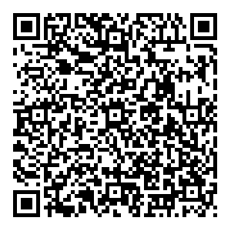

以上缴费方式不收取您任何额外费用。
祝各位同学身体健康、学习进步！各位家长工作顺利、万事如意！

是否在校就餐： 年级 班 学生姓名：

家长签名： 家长意见：

常州市新北区安家中学
2021.3.1

